真好玩中出玩釜山住韓屋體驗5天(不走人篸保肝+升等5花1晚)~海岸觀光列車~甘川洞文化村
【台中真航】
行程特色
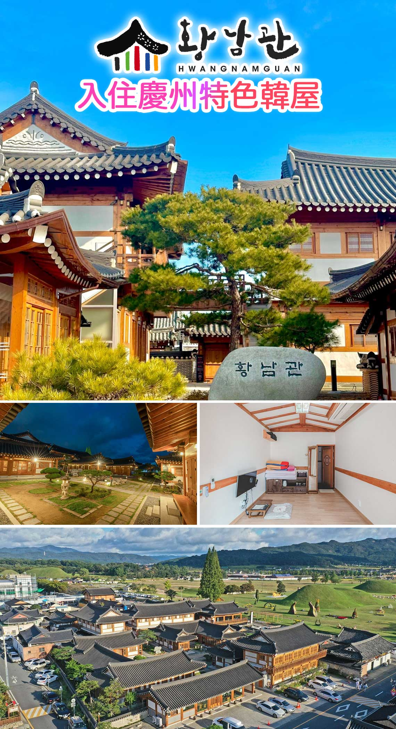
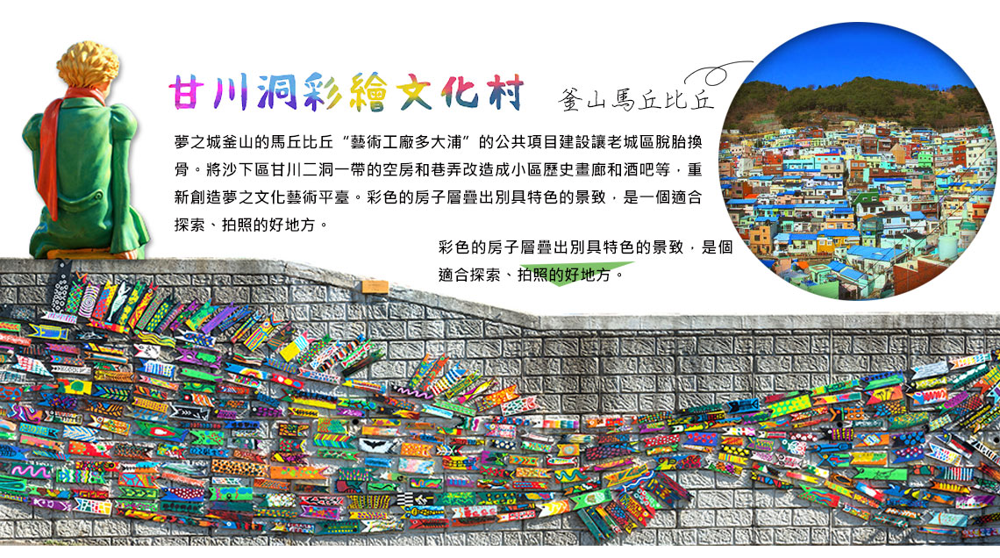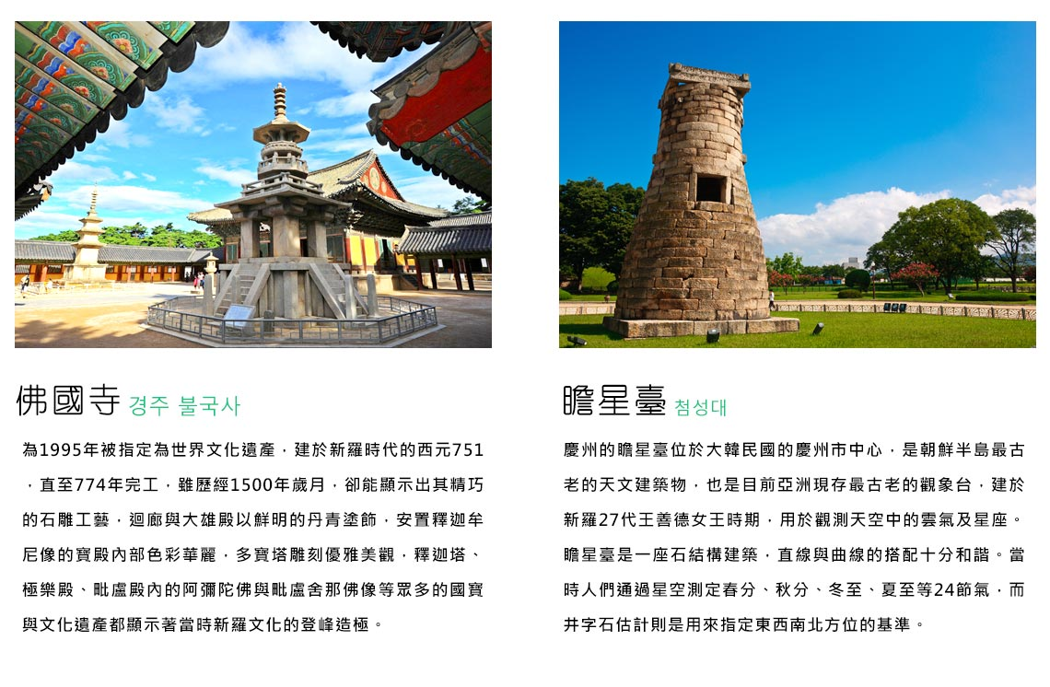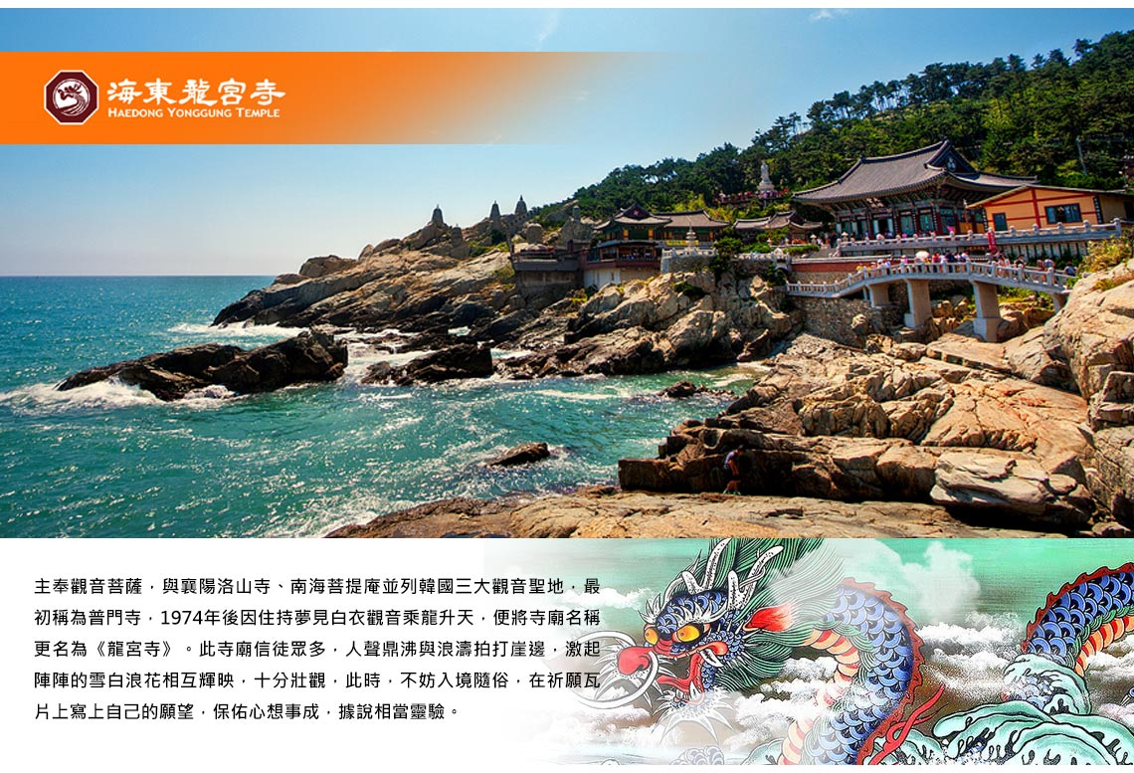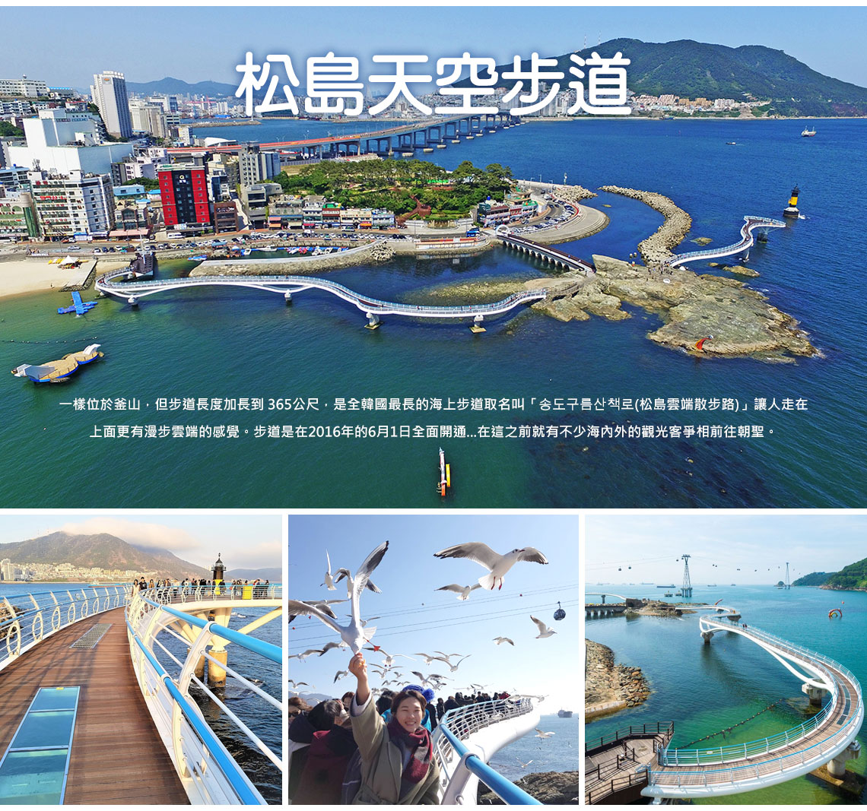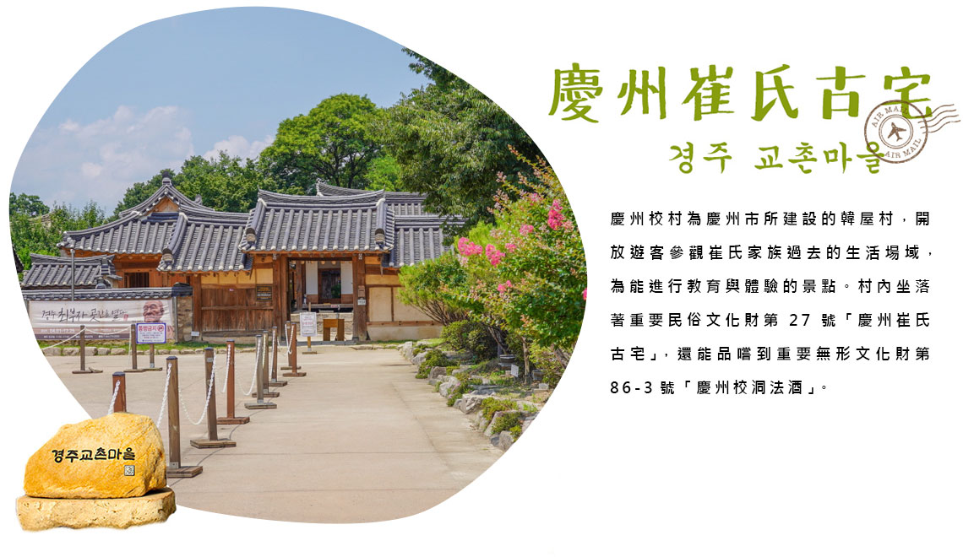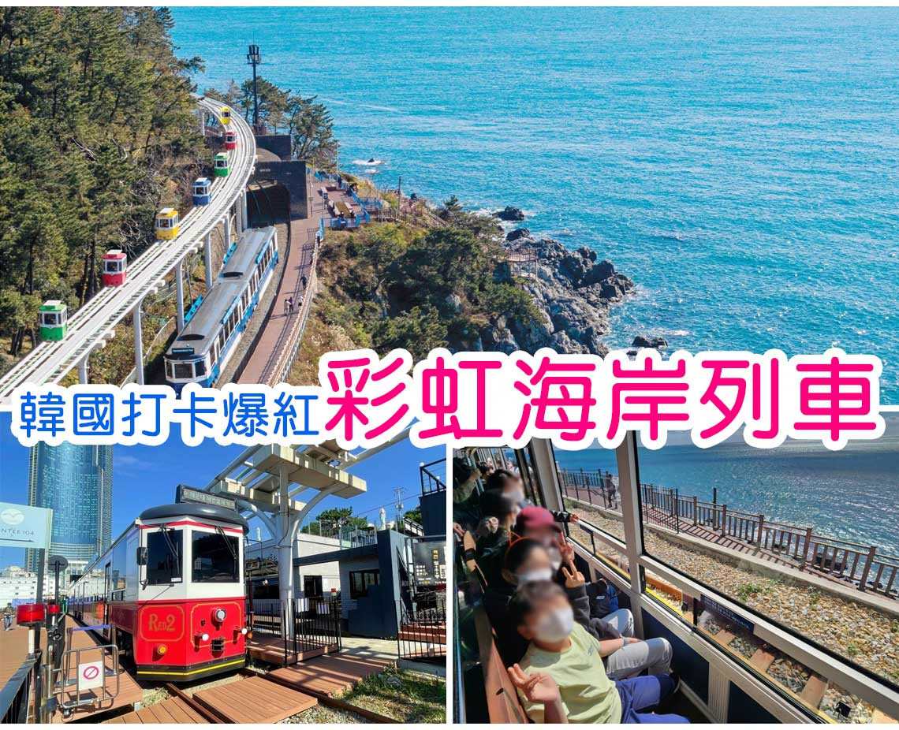

行程內容
第  1  天 | 台中/釜山→美食大探索【富平罐頭市場】 RMQ/PUS LJ742 16:00~19:20  【富平市場(罐頭市場)】因早年美軍罐頭物資流出後在該市場販售得名，富平罐頭夜市位於釜山市中區札嘎其地鐵站附近，為釜山旅遊新景點,一到每晚上6點富平罐頭夜市一帶人山人海好熱鬧110m區段內有30多個攤販擺攤，在這個平罐頭夜市當然少不得韓國著名的小食，除了黑糖餡餅、魚糕等小食外，還有世界各國的小食攤檔越南春捲、還有中國的甜品龍鬚糖等等。
 | 早餐：XXX 中餐：XXX 晚餐：美食探索~敬請自理 宵夜 : 韓式炸雞 +飲料(每房一份)
 | 住宿： 釜山NOTTE LA MIA 或 釜山ARBAN CITY 或 釜山 H AVENUE飯店 或 釜山SEATTLE B 或 釜山CONNECT OCEAN 或同級
第  2  天 | 慶州地標~世界文化遺產【佛國寺】→東洋現存最古老的天文臺【瞻星臺】→穿梭朝鮮時代【慶州校村崔氏古宅+韓服體驗】→【大陵苑+天馬塚】→慶州打卡景點【月精橋】→韓風文青網美【皇理團路】  【佛國寺】為1995年被指定為世界文化遺產，建於新羅時代的西元751，直至774年完工，雖歷經1500年歲月，卻能顯示出其精巧的石雕工藝，迴廊與大雄殿以鮮明的丹青塗飾，安置釋迦牟尼像的寶殿內部色彩華麗，多寶塔雕刻優雅美觀，釋迦塔、極樂殿、毗盧殿內的阿彌陀佛與毗盧舍那佛像等眾多的國寶與文化遺產都顯示著當時新羅文化的登峰造極。  【瞻星臺】是東方現存的最古老的天文臺，建於新羅27代王善德女王時期，用於觀測天空中的雲氣及星座。瞻星臺是一座石結構建築，直線與曲線的搭配十分和諧。當時人們通過星空測定春分、秋分、冬至、夏至等24節氣，而井字石估計則是用來指定東西南北方位的基準。  【慶州校洞崔氏古宅】崔氏古宅為慶州市所建設的韓屋村，開放崔富者家族的生活現場，為能進行教育與體驗的景點。村內坐落著重要民俗文化財第27號「慶州崔氏古宅」與重要無形文化財第86-3號「慶州校洞法酒」。  【月精橋】是位於慶州市校洞的統一新羅時代所建的橋樑，在朝鮮時代毁損，直到2018年4月才重新修復完成，為韓國最大型的木造橋樑。 門樓2樓有展示出土文物與橋樑建築史的數位展示館，內部也放映月精橋的歷史與修復過程的相關影片。註：開放時間：9:00~22:00  【慶州皇理團路】皇理團路過去是皇南洞鮑石路一帶被稱為「皇南大路」的巷子，現在的名字是皇南洞與首爾梨泰院經理團路的合成詞，意指「皇南洞的經理團路」。由傳統韓屋改建而成的餐廳、咖啡廳、照相館與商店林立，廣受MZ世代年輕人的支持與喜愛，街頭與建築處處洋溢著年輕人喜歡的新復古氛圍。
 | 早餐：飯店內早餐 中餐：國民美食~韓式部隊火鍋+季節小菜 晚餐：方便逛街,敬請自理
 | 住宿： 慶州皇南館韓屋 或 慶州茸長韓式度假屋 或同級
第  3  天 | 【金海洛東江鐵道自行車(四人一部)】→探索古代歷史的寶庫【國立金海博物館】→海雲台超人氣【海岸觀光列車(單程)】→【青沙浦踏石天空景觀步道】→道地小吃探索【海雲台小吃一條街】→最美海景寺廟【海東龍宮寺】→療癒海景【海景咖啡廳(餐點敬請自理)】  【金海洛東江鐵道自行車】全程來回約3公里，是穿越鐵橋，能飽覽洛東江景色的休閒運動。不僅能感受踩著鐵路自行車行經復古鐵橋的特別體驗，還可與附近的紅酒洞窟一併遊覽，更添樂趣。  【青沙浦SKY WALK】踏石觀景臺位於連接海雲臺尾浦與松亭的東海南部線舊鐵路中間，距海平面高約20公尺，長約72.5公尺。這也是繼南區的「五六島Skywalk」(長15公尺)、西區的「松島Skywalk」(長104公尺)之後，釜山市設置的第三條海上散步路。觀景臺的設計靈感源於守護青沙浦村的青龍，在觀景臺尾端則設有呈半月形的玻璃地板，讓遊客可以感受走在海上的刺激感。※註：青沙浦天空步道 若因為風大、下雨或維修則無法進入，敬請見諒！  【釜山海雲臺市場】是避暑觀光客必訪地之一。在此可四處遊覽並享受購物的樂趣，不僅有各種新鮮便宜的蔬菜、肉類與魚貝類，還有飯捲、辣炒年糕等各式各樣的美食。  【國立金海博物館】比起其他古代國家，伽倻時代流傳下來的歷史紀錄並不多。因此大部分需透過出土調查等考古學方法，來尋找古代人留下來的遺址，並竭盡所能將其修復，才能了解伽倻的實際面貌。秉持著這樣的理念，國立金海博物館因此成為以考古學為主的專業博物館。  【Blue Line Park海岸列車】位於海雲臺尾浦-青沙浦-松亭區段長達4.8公里的舊鐵道所改建而成，是釜山海雲臺觀光特區的核心觀光設施之一，沿著海岸線一路延伸的鐵軌欣賞美麗的海景。  【海東龍宮寺】主奉觀音菩薩，與襄陽洛山寺、南海菩提庵並列韓國三大觀音聖地，最初稱為普門寺，1974年後因住持夢見白衣觀音乘龍升天，便將寺廟名稱更名為《龍宮寺》。此寺廟信徒眾多，人聲鼎沸與浪濤拍打崖邊，激起陣陣的雪白浪花相互輝映，十分壯觀，此時，不妨入境隨俗，在祈願瓦片上寫上自己的願望，保佑心想事成，據說相當靈驗。  【網美海景咖啡廳】還有比在懶骨頭上看海還要更完美的午後時光嗎！Cafe Coralani最熱門的梯田式沙發坐位區，將蔚藍的大海盡收眼底，日落黃昏時染上暖橘的天空，景色更是迷人，可說是情侶約會聖地。
早餐：飯店內早餐或飯店外韓式養身早餐 中餐：馬鈴薯燉豬骨湯+季節小菜
晚餐：【肉鋪子】韓式烤肉吃到飽+季節小菜
 | 住宿： 釜山ARBAN CITY 或 釜山馬龍飯店 或 釜山NOTTE LA MIA 或 釜山NO25機張 或 THE KING HOTEL 或同級
第  4  天 | 尋找小王子之旅【甘川洞文化村】→【潮流彩妝城】→【松島雲端天空步道】→韓國文化體驗【DIY韓式海苔飯捲+韓服體驗+海苔博物館】→【南浦洞國際市場＋光復洞時裝街+BIFF國際電影廣場】  【甘川洞文化村】夢之城釜山的馬丘比丘“藝術工廠多大浦”的公共項目建設讓老城區脫胎換骨。將沙下區甘川二洞一帶的空房和巷弄改造成小區歷史畫廊和酒吧等，重新創造夢之文化藝術平臺。彩色的房子層疊出別具特色的景致，是一個適合探索、拍照的好地方。  【松島天空步道】一樣位於釜山，但步道長度加長到 365公尺，是全韓國最長的海上步道取名叫「송도구름산책로(松島雲端散步路)」讓人走在上面更有漫步雲端的感覺。步道是在2016年的6月1日全面開通...在這之前就有不少海內外的觀光客爭相前往朝聖。  【南浦洞時尚鬧區】此地最大的魅力還是在於擁有各種不同流行時尚的購物商品，讓您能盡情購物，享受購物的快感與樂趣。主要街道上的知名品牌、國內外品牌到80%優惠的過季商品大拍賣等暢貨中心，各種您所想像不到的購物商品應有盡有，是購物族的最愛。  【光復洞時裝街】韓戰結束後，這裡曾是難民避難和生活湖口的生存戰場。他們經營從釜山港進來的進口日用品來養家糊口，此市場便也因而得名；現在這裡銷售的商品包括時裝、皮革製品、電子產品、玩具等。比一般便宜20～30%，因此頗受國內外遊人歡迎。  【BIFF國際電影廣場】以介紹各種題材的全世界電影文化，挖掘新人，重新評價被遺忘的作品和作家為宗旨的釜山國際電影節，每年9月至11月在此舉行。街道上可發現各國明星的銅盤手印及簽名，我國的名導演侯孝賢，也在此留下了光榮的手印。
 | 早餐：飯店內早餐 中餐：釜山道地豬肉湯飯+季節小菜 晚餐：方便逛街,敬請自理
 | 住宿： 釜山原五花酒店ADELA 或 五花四星級凱悅嘉軒酒店 或 釜山五花特二級 ISQUARE 酒店 或 釜山原五花酒店RAMADA 或 特二級原五花釜山CROWN HARBOR飯店 或同級
第  5  天 | 伴手禮採購【超市巡禮】→ 釜山國際機場 / 台中國際機場 PUS/RMQ LJ741 13:35~15:00  【韓國超市巡禮】韓國綜合連鎖超市，種類繁多的韓國泡麵、零食、伴手禮，可以選擇！  註：所有加工肉類（含真空包裝）不可以帶回台灣。
 | 早餐：飯店內早餐 中餐：XXX 晚餐：XXX
 | 住宿： 溫暖的家 或同級

注意事項
《成團人數》
- 本行程最低出團人數16人以上(含)，最多為42人以下(含)，台灣地區將派遣合格領隊隨行服務。
《行程費用不包含以下項目》
- 售價不含全程領隊、導遊及司機之服務費，每人每日300元台幣。
- 個人新辦護照費用。
- 旅遊平安保險及旅遊不便險。
- 若於韓國確診時之隔離飯店及相關車資等費用。
- 返台檢疫要求之檢測、隔離飯店及相關車資等費用。
- 純係私人之消費：如行李超重費、自購商品、飲料酒類、洗衣、電話、電報及私人交通費。
- 若為一位大人 或 一位大人帶一位嬰兒報名參加，或需求單人入住一間房，需加收單房差。
- 一經確認後如個人因素取消或被拒絕入境韓國，將無法申請退費。
- 團體旅責險不包含當地染疫後的所有醫療費用。
- 機上不含餐食和水
《真航空注意事項》
- 此團型使用團體機位，航班不可指定、不可延回、不可更改進出點、不可指定座位。
- 若需指定航班，建議改訂個人機票，以確保訂到您所需之航班，加價幅度依各航空公司之規定，另外提供報價。
- 航空公司保留航班時間調整及變更之權利。
- 此航班包含手提行李10公斤來回，拖運行李20公斤來回。
- 請務必於起飛前2個半小時抵達機場辦理登機手續，逾時關櫃旅客需自行負責。
- 真航空關櫃時間為起飛前45分鐘，逾時未能辦妥登機手續敬請自行負責。
《參團須知與相關提醒》
- 以上行程僅供參考，正確之行程內容、班機時間、降落城市及住宿飯店，請以行前說明會資料為準。
- 2026年將全面採電子入境申報https://www.e-arrivalcard.go.kr/。請旅客入境72小時內自行填寫完電子入境卡。
- 團體若為特殊拜會團、會議參展團、學生團體，不適用於本行程之報價，需另行報價。
- 本行程恕不接受韓籍旅客及其家屬參團;當地參團須提供來回電子機票，恕不接受於韓國打工度假及工作者參團。
- 特殊規定如下：參加本行程若逢以下條件限定，費用需另計：
A.此行程報價限持中華民國護照散客參團適用，整組包團、參展團、會議團、學生團等特殊團體需另行估價，詳情請洽詢您的服務人員。旅客若提供或隱瞞不實資料經查明屬實，本公司有權拒收訂單，此為維護雙方誠信及旅遊品質，造成不便之處，敬請見諒。
B.學生或老人團及外籍人士(不含韓國籍)，單持一本外國護照者，每人需加收NTD6,500元(彩妝照走)。
C.單筆訂單不足24歲及65歲以上報名人數不可超過半數，若超過半數則價格另議～請洽業務人員。
D.此行程報價僅適用於正常之散客報名，如遇特殊團體則團費需另計～請洽業務人員。
- 本行程設定為團體旅遊行程，故為顧及旅客於出遊期間之人身安全及相關問題，於旅遊行程期間，恕無法接受脫隊之要求；若因此而無法滿足您的旅遊需求，建議您另行選購團體自由行或航空公司套裝自由行，不便之處，尚祈鑒諒。亦不接受單幫客，僅能接受持台灣護照之旅客參團，持非台灣護照者，請洽業務人員另行報價確認。
- 本團體行程景點若客人不參加者，視為自動棄權，恕無法退費，本產品報價中所含景點門票等均按旅行社扣價核算，旅客不再享受其他折扣與優惠，亦不另行退還差價。
- 為考量旅客自身之旅遊安全並顧及同團其它團員之旅遊權益，年滿70以上及行動不便者之貴賓須有同行家人，方始接受報名，不便之處，尚祈鑑諒。
- 韓國因響應環保減少廢氣、汽機車、大型車停車超過3分鐘即須熄火關閉引擎，否則將會記點罰款，故司機會等客人上車後再開引擎及空調，請見諒！

